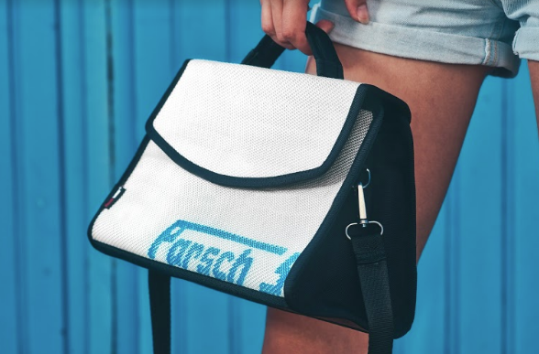
Mit neuer Verstärkung eingetroffen: Die Damen-Kollektion von Feuerwear
Upcycling in seiner elegantesten Form: Phil, Charlie, Sasha und Alan unterstützen bei jedem Modeeinsatz
Köln, im Mai 2020 – Die Damen-Kollektion von Feuerwear wurde nach hoher Nachfrage aufgestockt. Ab sofort sind viele neue Exemplare der Handtasche, Clutch und des Schlüsselanhängers im Webshop vertreten. Auch von Portemonnaie Alan, der die Mannschaft schon länger begleitet, gibt es Nachschub. Alle Modelle stehen für einen modebewussten und zugleich nachhaltigen Stil. Ausgemusterter Feuerwehrschlauch wird handverlesen und bildet das besondere Ausgangsmaterial, das jedes Teil zum Unikat mit einem starken Charakter im sportlich-eleganten Design macht. Der zeitlos straighte Feuerwear Stil findet auch bei diesen Modellen Einklang mit den originalen Spuren vergangener Einsätze – ein spannender Stilmix.
Betont anders – Handtasche Phil
Ganz ordnungsverliebt offeriert Phil mit einem eleganten Schnitt viel Stauraum und leichten Zugriff über das große Hauptfach, dass mit einem Magnetverschluss dezent verschlossen wird. Sehr standfest und formstabil bietet die Tasche viel Platz für alles, was mit muss – in der Hand getragen, lässig über der Schulter oder sicher auf den Tisch gestellt. Phil ist in jeder Situation ein Held des Alltags.
Einzigartig schick – Clutch Charlie
Charlie zeigt selbstbewusst, dass das besondere Ausgangsmaterial im geraden Schnitt einer Clutch mit hochwertigen Metallaccessoires ein faszinierender Stilmix ist. Dabei sticht die Tasche nicht nur durch ihre Eleganz hervor, sondern passt sich problemlos jedem Outfit an. So setzt sie nicht nur zur klassischen Abendgarderobe ein Statement. Durch das Herausnehmen eines versteckten Tragegurts kann sie auch über die Schulter gehangen und zu Jeans und T-Shirt kombiniert werden.
Hält alles zusammen – Schlüsselanhänger Sasha
Bei Sasha wurde der Feuerwehrschlauch zu einer geschmackvoll geschnittenen Schlaufe geformt und dezent in Schwarz eingefasst. Schlüssel, Glücksbringer und Einkaufs-Chip werden am Ring des Metallaccessoires mit geprägtem Feuerwear-Logo befestigt und sind somit immer schnell zur Hand. Sasha beendet damit die ewige Schlüsselsuche mit einzigartigem Design.
Raffinierter Stauraum – Portemonnaie Alan
Das Damenportemonnaie Alan schützt dank seines robusten Materials alle persönlichen Dokumente, die unterwegs nicht fehlen dürfen. Durch sein cleveres Innendesign können alle Papiere geordnet verstaut werden. Egal, ob Perso, Führerschein, Bargeld oder Karten – mit Alan hat Frau jederzeit alles griffbereit und gut sortiert.
Und was ist mit Elliot?
Das neueste Mitglied bei Feuerwear ist Rucksack Elliot. Im gradlinig, puristischen Look ist auch er bei den Frauen begehrt. Mit 13 Litern Fassungsvermögen, zwei großen Fächern im Innenbereich und einem Reißverschlussfach sowohl im Innen- als auch am Vorderteil bietet Elliot genügend Platz für alle Dinge des Alltags.

Preis & Verfügbarkeit
Phil von Feuerwear ist zum Preis von 149,- Euro erhältlich. Die Abmessungen liegen bei 19 x 30,5 x 14 cm (H B T). Charlie gibt es zum Preis von 98,- Euro mit den Maßen 15 x 27 x 2 cm (H B T). Der Schlüsselanhänger Sasha komplettiert die Damen-Kollektion und ist zum Preis von 19,- Euro erhältlich. Die Abmessungen liegen bei 14,5 x 4,5 cm (H B T).
Portemonnaie Alan ist schon länger erfolgreich in der Feuerwear Familie mit den Maßen 10 x 20 x 2,5 cm (H B T) für 69,- Euro zu haben.
Neuzugang Elliot gibt es für 149,- Euro im Format 43 x 28-31 x 7-14 (H x B x T).
Weitere Informationen unter www.feuerwear.de.

Über Feuerwear
Die Firma Feuerwear wurde 2005 von Martin Klüsener gegründet. Seit 2008 führt er mit seinem Bruder Robert Klüsener zusammen die Feuerwear GmbH & Co. KG. Das Label gestaltet und produziert hochwertige Rucksäcke, Taschen und ausgefallene Accessoires aus gebrauchten Feuerwehrschläuchen, die sonst als Abfall die Umwelt belasten würden. Dieses Konzept wird als Upcycling bezeichnet. Dank unterschiedlicher Aufdrucke und Einsatzspuren ist jedes der handgefertigten Produkte ein Unikat. Dabei klingt die Auflistung des Sortiments – Eric, Alan, Fred & Co. – wie die Besetzung einer amerikanischen Löschzug-Staffel. Als Modeartikel und Technik-Zubehör hat sich die Feuerwear-Mannschaft fest etabliert. Das Thema Nachhaltigkeit ist von Beginn an zentraler Bestandteil der Unternehmensphilosophie: So werden die CO₂-Emissionen, die beim Versand und Transport der Ware entstehen, über „atmosfair“ ausgeglichen. Des Weiteren bezieht Feuerwear Ökostrom von Greenpeace Energy – konsequent ohne Kohle und Atomkraftwerk – und sorgt für eine schonende Reinigung der Schläuche. Eine Ökobilanz in Zusammenarbeit mit TÜV Rheinland liefert seit 2012 die Grundlage für weitere Optimierungen in Sachen Nachhaltigkeit. Feuerwear-Unikate sind in zahlreichen Einzelhandelsgeschäften erhältlich, auch über Deutschlands Grenzen hinaus. Eine tagesaktuelle Übersicht aller Händler ist hier zu finden: www.feuerwear.de/im-laden-kaufen. Weitere Informationen können unter www.feuerwear.de und www.facebook.com/feuerwear und www.instagram.com/feuerwear abgerufen werden.

